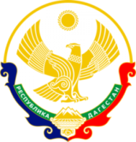

**Муниципальное бюджетное общеобразовательное учреждение**

**«Средняя общеобразовательная школа №5 с. Нижнее Казанище**

**368205. РД, Буйнакский район, с. Нижнее Казанище е-mail:** [**n-Kazanische_school5@mail.r**](mailto:n-Kazanische_school5@mail.r)

**Реализация республиканской целевой программы**

**«Развитие межнациональных отношений в республике**

**Дагестан на 2015-2020 годы».**

**Цель: укрепление межнационального согласия, единства и дружбы народов;**

**развивать культуру межнациональных отношений**.

**План работы на 3 квартал.**

|  |  |  |  |  |  |
| --- | --- | --- | --- | --- | --- |
| **№** | **Мероприятия** | **Сроки** | **Класс** | **Ответств.** | **Приглашен.** |
| **1** | Торжественная линейка, посвященная ко Дню знаний. | 02.09.19г | 1-11 | Абдурашидова Ш.М.-заместитель директора по ВР | Магомедова А. М. – ведущий специалист Управление  образования Буйнакского района.  Ирбаинов Н.И. - заместитель главы администрации с. Нижнее Казанище.  Бекеев Д. М. – директор Дом культуры села.  Закарьяев М.А.-директор районной спортивной  школы.  Керимханов В.А.- работник МО, архитектор.  Родители - 125 |
| **2** | Торжественная линейка, посвященная Дню единства народов Дагестана. | 14.0.19г | 1-11 кл | Абдурашидова Ш.М.-заместитель директора по ВР | Родители:  Абдулмеджидова П.Р. Магомедова М.А., Улакаева А.А., Шугаибова А.Д., Сельдерханова З.А. |

2.09.19г Абдурашидова Ш.М.-заместитель директора по ВР организовала торжественную линейку, посвященную Дню знаний с обучающимися с 1 -11кл. с приглашением Магомедовой А. М. – ведущего специалиста Управления образования Буйнакского района, Ирбаинова Н.И. – заместителя главы администрации с. Нижнее Казанище, Бекеева Д.М. – директора Дома культуры села, Закарьяева М. А.- директора районной спортивной школы, Керимханова В. А. - работника МО, архитектора и родителей - 125.

Участвовало 576 обучающихся.

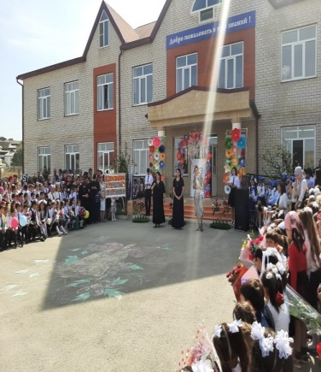 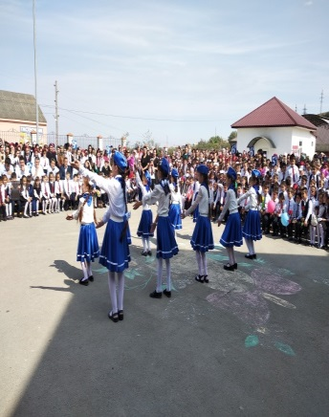 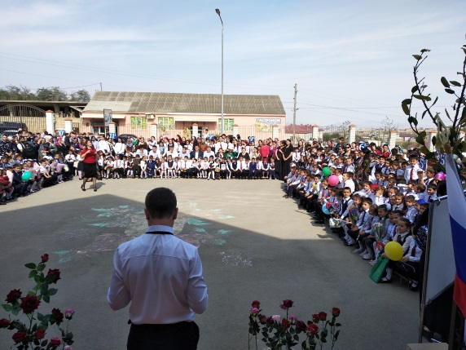 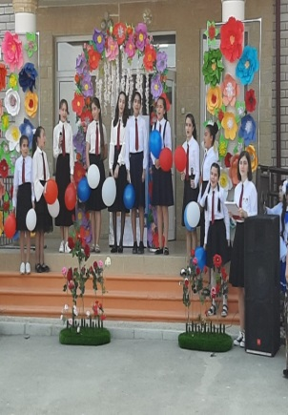

14.09.19 г. 19г Абдурашидова Ш.М.-заместитель директора по ВР и классная руководительница 10 класса Тетекаева А.М. организовали общешкольное мероприятие, посвященное Дню единства народов Дагестана. На мероприятие были приглашены родители: Абдулмеджидова П.Р, Магомедова М.А., Улакаева А.А., Шугаибова А.Д., Сельдерханова З.А. Участвовало 478 обучающихся.

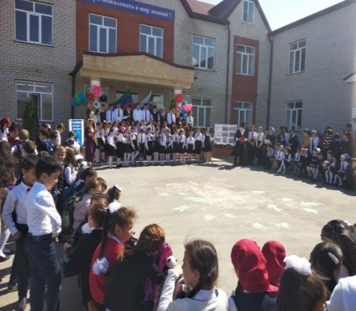 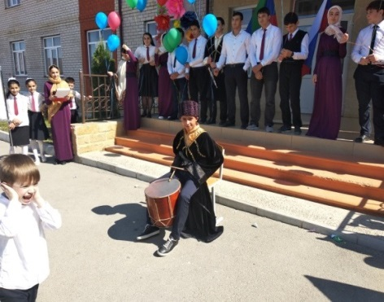 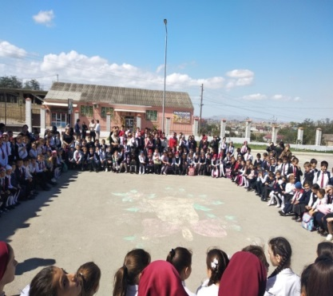

**Заместитель директора по ВР /Абдурашидова Ш.М./**